金属缠绕垫片

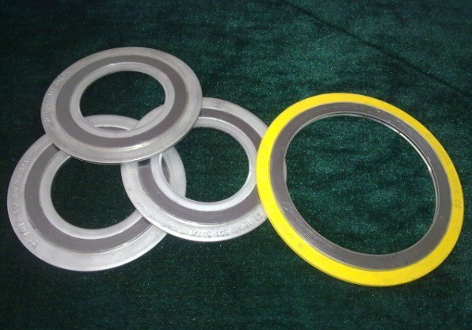
金属缠绕垫片 详细介绍
1. 标准金属缠绕垫片根据相关金属缠绕垫片标准尺寸和要求进行生产；
2. 金伦公司提供全系列多标准金属缠绕垫片；
3. 我们目前的产能为15万片每个月；
4. 根据不同的使用要求，使用不同的材料组合。
描述:金属缠绕垫片采用V型或W型钢带和非金属填充带绕卷缠绕而成.内环和外环用来增强垫片的抗压能力.同时配合不同法兰表面的装配.提供缠绕垫片的性能. 凭借金属缠绕垫片突出的压缩和回弹性.使用在温度和压力交叉变化的区域进行密封.
产品名称 | 适用法兰 | 垫片形式代号 | 备注
基本型金属缠绕垫片 | 榫槽面法兰TG | A | HG标准
带内环金属缠绕垫片 | 凹凸面法兰MF | B | HG标准
带外环金属缠绕垫片 | 突(凸）面法兰RF | C | HG标准
带内外环金属缠绕垫片 | 突(凸）面法兰RF | D | HG标准
换热器用金属缠绕垫片 | 换热器
材料选择
常用金属材料及性能
名称 | 代号 | 适用温度
低碳钢 | CS(CRS)
06Cr19Ni10(0Cr18Ni9) | 304 | -196 | 650
022Cr19Ni10(00Cr19Ni10) | 304L | -196 | 450
06Cr17Ni12Mo2(0Cr17Ni12Mo2) | 316 | -196 | 650
022Cr17Ni12Mo2(00Cr17Ni12Mo2) | 316L | -196 | 450
06Cr18Ni11Ti(0Cr18Ni11Ti) | 321 | -196 | 650

常用非金属 |  | 填充材料及性能
 | 名称 | 代号 |  | 适用温度
 | 石棉 | ASB | -100 | 300
 | 石墨 | FG | -196 | 650
 | 四氟 | PTFE | -196 | 250
 | 非石棉 | NAF | -50 | 300

应用:
1. 管道.阀门.泵.热交换装置.冷凝塔.人孔.手孔法兰.等,
2. 石化.化学.机械制造.发电厂.冶金.造船.医药工程.核电等领域广泛应用.
突出性能:
> 1. 可以根据不同的使用部位更换适合的垫片形式,
> 2. 根据不同介质要求.更换不同的钢带和填充料,
> 3. 金属缠绕垫片更换方便.安装方便,
> 4. 适用温度范围广泛.
技术数据:
> 1. 金属缠绕垫片的制造标准有:ASME B 16.20, ASME B 16.5, ASME B 16.47 A (B), BS EN1092, JIS, 和 NF 等等,
> 2. 外环色标根据ASME B16.20标准要求涂抹.
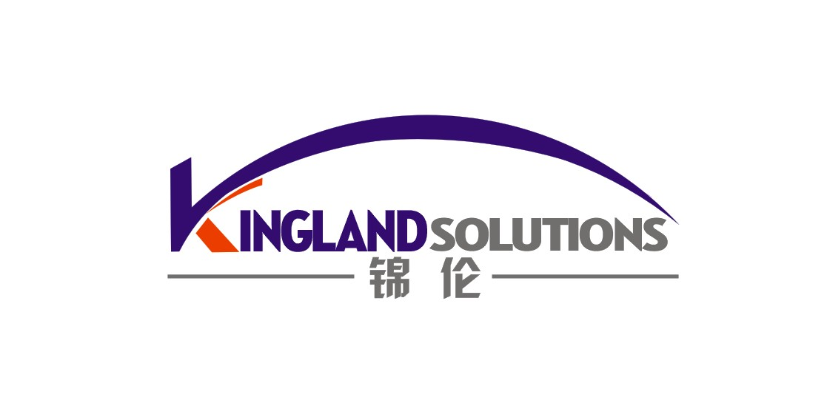
泰州市金倫密封材料有限公司
江蘇省泰州市薑堰區大倫鎮工業園區
Tel:+86-523-88342320 Fax:+86-523-88324508
E-mail:info@kinglandsolutions.com http://www.kinglandsolutions.com

